Муниципальное дошкольное образовательное учреждение
«Детский сад №7«Журавушка» общеразвивающего типа
г. Ртищево Саратовской области»

Сообщение на тему: «Здоровые дети в здоровой семье»
Воспитатель: Кобзева О.Н.

Не секрет, что благоприятные условия развития, обучения и воспитания ребёнка-дошкольника могут быть реализованы лишь при условии тесного взаимодействия двух социальных институтов – детского сада и семьи. Современная деятельность педагогов дошкольного образовательного учреждения и родителей по сохранению и укреплению здоровья ребёнка, формированию здорового образа жизни, основ гигиенической и физической культуры имеет не только педагогическое, но и глубокое социальное значение. Ведь здоровье детей – будущее страны, основа её национальной безопасности.
Многие родители в силу неопытности, несерьёзности подхода к соблюдению правил гигиены, а часто из-за низкой культуры и небрежного отношения к здоровью ребёнка не выполняют даже элементарных гигиенических правил. Важным элементом семейного воспитания является физическое воспитание. Однако многие исследователи констатируют явно недостаточную активность родителей в физическом воспитании детей. Между тем семейное физическое воспитание способствует как полноценному развитию и укреплению здоровья детей, так и установлению благоприятного семейного микроклимата. Следовательно, возрождение традиций семейного физического воспитания в совместных условиях имеет значение не только для улучшения здоровья подрастающего поколения, но и для укрепления семейных ценностей.
Семья для ребёнка - источник общественного опыта. Здесь он находит пример для подражания и здесь происходит его социальное рождение. И если мы хотим вырастить нравственно здоровое поколение, то должны решать эту проблему "всем миром": детский сад, семья, общественность. Физическое воспитание дошкольника базируется на единстве цели, задач, средств, форм и методов работы и направлено на укрепление здоровья и физическое развитие детей. Целью физического воспитания является формирование потребности у детей в здоровом образе жизни. Знание ребёнком основ гигиены, элементарных медицинских сведений, правил безопасной жизнедеятельности составляет фундамент здорового образа жизни, способствующий в свою очередь, эффективности оздоровительных мероприятий, проводимых в дошкольном учреждении и семье. Всем известно, об одном из педагогических принципов, принципе осознанности. Роль педагога ДОУ состоит в организации педагогического процесса, сберегающего здоровье ребёнка и воспитывающего ценностное отношение к здоровью. В ходе совместной деятельностью с детьми, педагог, сотрудничая с семьёй, обеспечивает восхождение дошкольника к культуре здоровья. Роль родителей в сбережении здоровья ребёнка при поддержке ДОУ состоит в конструировании природы и культурной модели поведения, в готовности принимать помощь и поддержку от специалистов ДОУ в вопросах сохранения и укрепления здоровья ребёнка, активном участии в создании культурных традиций детского сада. Это значит, что важным условием успешной работы по сохранению и укреплению здоровья детей, по формированию у них потребности в здоровом образе жизни является и то, что "здоровый образ жизни" должен стать стилем жизни окружающих его людей, т.е. педагогов и родителей.
Актуальность данной проблемы состоит в том, что современная семья включается во множество сфер жизнедеятельности общества. При этом, сокращение свободного времени родителей из-за необходимости поиска дополнительных источников дохода, психологическая перегрузка, стрессы и наличие других патогенных факторов способствуют развитию у родителей синдрома хронической усталости, что в свою очередь не позволяет им уделять необходимое внимание своему ребёнку. Несмотря на заинтересованность родителей в сохранении здоровья ребёнка, им не всегда удаётся грамотно решить многие вопросы и возникшие проблемы, тем более, что многие дети большую часть времени находятся в детском саду. Поэтому ДОУ должно оказать существенную помощь семье в сохранении и укреплении физического и психологического здоровья ребёнка.
Здоровье ребёнка с первых дней жизни зависит от того микроклимата, который его окружает. Поэтому необходимо приложить все возможные силы, что бы создать необходимые условия, для благоприятного развития здорового образа жизни ребёнка в семье.

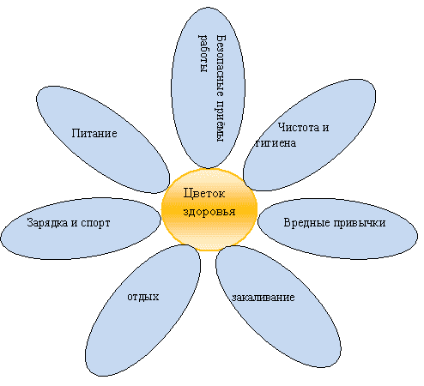

ЗАЙМИТЕСЬ ЗДОРОВЬЕМ ВСЕ ВМЕСТЕ!
